FKU Mall
Parkmaskiner och gräsklippare
2019

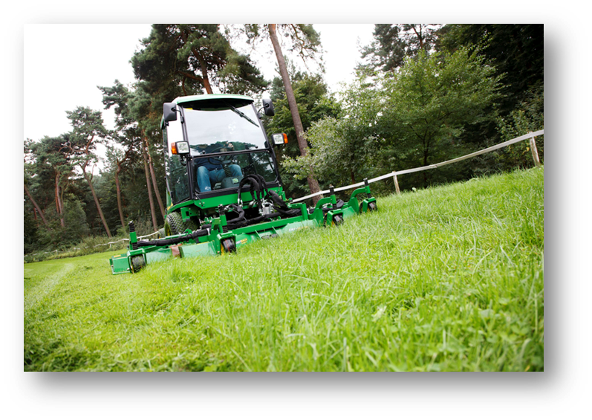

Den förnyade konkurrensutsättningen går till enligt följande;

Avropsförfrågan – (se mall för avropsförfrågan sid. 3)
- Beställaren preciserar sitt avrop och anger utvärderingskriterier i avropsförfrågan. Avropsförfrågan skickas sedan (samtidigt) till alla leverantörer som erbjuder maskiner inom det produktområde som avropet avser. Beställaren anger i avropsförfrågan en tidsfrist inom vilken Leverantören är skyldig att skriftligen (papper eller elektronisk form) svara Beställaren.

I informationen om ramavtalet som finns på Addas hemsida: https://www.adda.se/upphandling-och-ramavtal/vara-ramavtal-och-upphandlingar/ramavtal-och-avtalskategorier/gata-och-park/ framgår till vilken e-postadress den förnyade konkurrensutsättningen skickas för respektive Leverantör.

Mall för avropssvar – (se mall för avropssvar sid. 4)
- Leverantören svarar beställaren inom angiven tid med anbud.

- Anbuden från Leverantören öppnas först efter att tidsfristen för inlämnandet har löpt ut. Beställaren utvärderar de inkomna svaren för att finna den mest fördelaktiga lösningen för sitt behov.

Tilldelningsbesked – (se mall för tilldelningsbesked sid. 5)
- Beställaren meddelar sitt tilldelningsbeslut till samtliga Leverantörer med motiv till beslutet. Adda Inköpscentral rekommenderar att beställaren tillämpar en frivillig avtalsspärr om minst 10 dagar efter att tilldelningsbeskedet meddelats leverantörerna.

- Beställning skickas till den Leverantör som har lämnat det bästa anbudet på grundval av de kriterier som angetts i förfrågan.

Kontaktuppgifter

Här anges kontaktuppgifter för den avropande myndigheten. Det är till denna adress, alternativt e-postadress, som Leverantören skickar sitt anbud.

Förutsättningar

Här anges;

Sista dag för att lämna in anbud (tidsfristen ska vara skälig med hänsyn tagen till avropets omfattning och art),

Anbudets giltighetstid (i giltighetstiden bör höjd tas för att den förnyade konkurrensutsättningen kan överprövas, samtidigt bör det beaktas att alltför lång giltighetstid tenderar att höja priset),
- Erbjuden tidsperiod för eventuell avsyning

Avropsprecisering
Nedan finns några exempel på olika krav och utvärderingskriterium som kan användas och utvärderas. Förutom angivna exempel kan andra krav, angivna i avropsförfrågan, förekomma. Observera att fastställda villkor i ramavtalet inte kan omförhandlas.

Exempel:
- Pris
- Leveranstid
- Produktens tekniska eller funktionella egenskaper (t.ex. maskinens funktion, mått och storlek i förhållande till det område hos UM som maskinen ska användas inom)
- Maskinens miljö- och hållbarhetsegenskaper (inklusive batterieffektivitet)
- Ljudnivå/bulleregenskaper utöver de i upphandlingen definierade kraven för detta
- Maskinens ergonomiska egenskaper i förhållande till förarens behov
- Maskinens anpassningsmöjligheter, såsom möjlighet att tillkoppla redskap och tillbehör till maskinen
- Maskinens kompabilitet med befintliga maskiner och utrustning
- Leverantörens serviceorganisation, tillgänglighet och inställelsetid för service och reparation av Maskiner

Mall för avropsförfrågan

Avropsobjektet
Avropet avser produktområdet (OBS! endast ett produktområde per avropsförfrågan):

☐ Åkgräsklippare ☐ Sopmaskiner - Ej bogserade
☐ Redskapsbärare ☐ Kompaktlastare
☐ Traktorer ☐ Teleskoplastare
☐ Sopmaskiner - Bogserade ☐ Ogräsbekämpning med hetvatten

Geografiskt område
☐ Syd ☐ Mitt ☐ Norr

Kontaktuppgifter
Avropande myndighet  Klicka eller tryck här för att ange text. | Kontaktperson  Klicka eller tryck här för att ange text. | Telefon  Klicka eller tryck här för att ange text. | E-post  Klicka eller tryck här för att ange text.

Förutsättningar
Avropets benämning  Klicka eller tryck här för att ange text. | Diarienummer (motsv.)  Klicka eller tryck här för att ange text.
Sista dag för svar  Klicka eller tryck här för att ange text. | Anbudets giltighetstid (minst t.o.m. datum)  Klicka eller tryck här för att ange text.

Avropsprecisering
1 Behov (beskriv i text)
Klicka eller tryck här för att ange text.
2 Önskad leveranstidpunkt
Klicka eller tryck här för att ange text.
3 Utvärderingskriterium
Klicka eller tryck här för att ange text.
6 Kommentarer
Klicka eller tryck här för att ange text.

Mall för avropssvar (anbud) - Fylls i av leverantören

Kontaktuppgifter
Leverantör  Välj ett objekt. | Kontaktperson  Klicka eller tryck här för att ange text. | Telefon  Klicka eller tryck här för att ange text. | E-postadress  Klicka eller tryck här för att ange text.

Offererad produkt
Avropets benämning  Klicka eller tryck här för att ange text. | Avropets diarienummer  Klicka eller tryck här för att ange text.
Produkt  Klicka eller tryck här för att ange text. | Anbudets giltighetstid  Klicka eller tryck här för att ange text.

Anbudsprecisering
1 Leveranstidpunkt
Klicka eller tryck här för att ange text.
2 Erbjuden produkt
Klicka eller tryck här för att ange text.

3 Kommentarer
Klicka eller tryck här för att ange text.

Prisuppgifter
Pris (ex mervärdesskatt) | Klicka eller tryck här för att ange text.
Övrigt | Klicka eller tryck här för att ange text.
Övriga prisuppgifter | Klicka eller tryck här för att ange text.
Summa | Klicka eller tryck här för att ange text.
Tilldelningsbesked

Tilldelningsbesked för Avrop av Adda Inköpscentrals AB ramavtal: Parkmaskiner och gräsklippare 2019

Avropande myndighet/ enhet  Klicka eller tryck här för att ange text. | Handläggare  Klicka eller tryck här för att ange text.
Avropets benämning  Klicka eller tryck här för att ange text. | Diarienummer ( motsv.)  Klicka eller tryck här för att ange text.
Sista dag för svar  Klicka eller tryck här för att ange text. | Anbudens giltighetstid  Klicka eller tryck här för att ange text.

Anbudsgivare
Öppning av anbuden genomfördes: Klicka eller tryck här för att ange datum.

Vid anbudstidens utgång hade Välj ett objekt. stycken anbud inkommit från följande anbudsgivare :

Välj ett objekt. | Välj ett objekt.
Välj ett objekt. | Välj ett objekt.
Välj ett objekt. | Välj ett objekt.
Välj ett objekt.

Utvärdering
I avropsförfrågan beskrivs den utvärderingsmodell som tillämpas i avropet.

Anbudsgivare (anbud) | Anbudspris
Välj ett objekt.

Välj ett objekt.

Välj ett objekt.

Välj ett objekt.

Välj ett objekt.

Välj ett objekt.

Välj ett objekt.

Beslut
Med hänvisning till ovanstående resultat och anbudssammanställning beslutar Avropande myndighetens namn att anta leverantör Välj ett objekt. i detta avrop.

Avtalsspärr
Från det att den upphandlande myndigheten/ -enheten meddelat anbudsgivarna tilldelningsbeslut, inträder en avtalsspärr på 10 dagar då myndigheten inte får teckna avtal (beställa).

-------------------------------------------------- ----------------------------
Underskrift Datum

